Министерство науки и высшего образования Российской Федерации
Федеральное государственное бюджетное образовательное учреждение
высшего образования
«Ульяновский государственный технический университет»
Кафедра: «Вычислительная техника»
Дисциплина: «Дискретная математика»

Лабораторная работа №2
«Свойства отношений»

Выполнил
Студент гр. ИВТACбд-12
Сагдеев М.Т.

Ульяновск, 2022
Постановка задачи
Разработать программу на JavaScript, определяющую свойства отношений - рефлексивность, симметричность, кососимметричность и транзитивность по их бинарной матрице размером 4х4. Сделать валидацию вводимых данных.
Особенности реализации
Программа состоит из 2 частей: страницы сайта, где пользователь вводит необходимые данные, и js файла, который выполняет необходимые операции с этими данными и после выводит результат на сайт.
Валидация ввода:
Сначала происходит удаление пробелов (если они есть) между элементами матрицы, после идет проверка размера матрицы – 4х4 и элементов матрицы – она должна состоять из 0 и 1. Если введены неправильные данные, то программа выдаст модальное окно с указанием, где допущена ошибка.
Операции с матрицей:
Для каждой операции создаётся функция. 1) Для определения рефлексивности запускается цикл, который проверяет все элементы по главной диагонали (их всего 4), если они все равны 1, то функция возвращает строку – рефлексивна, иначе – не рефлексивна. 2) Для определения симметричности проверяются все элементы симметричные друг с другом относительно главной диагонали, если такие элементы равны, то функция возвращает строку – симметрична, иначе – не симметрична. 3) Для определения кососимметричности проверяются все элементы несимметричные друг с другом относительно главной диагонали и элементы главной диагонали, если такие элементы не равны и все элементы главной диагонали равны 0, то функция возвращает строку – кососимметрична, иначе – не кососимметрична. 4) Для определения транзитивности создаётся массив, в который записывается квадрат матрицы. Затем сравнивается каждый элемент второго и первого массива – если все элементы квадрата матрицы меньше или равны элементам матрицы, то функция возвращает строку – транзитивна, иначе – не транзитивна.
Блок-схема
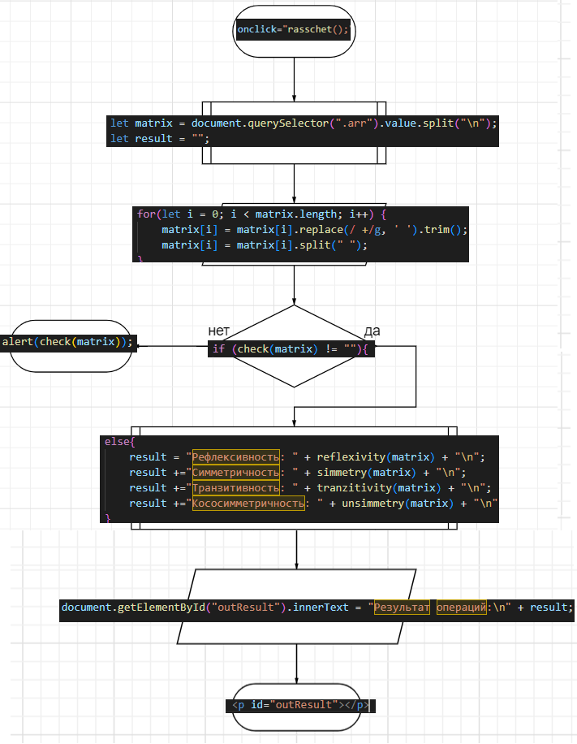
Интерфейс
В интерфейсе имеется одно поле, в которое пользователь вводит бинарную матрицу 4х4. По нажатию на кнопку “Рассчитать” запускается скрипт и ниже выводится полученный результат (см. рисунок 1)
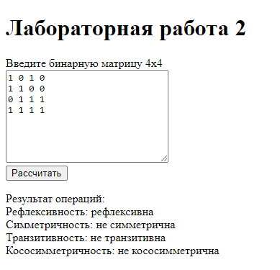
Рисунок 1 - интерфейс
В случае некорректного ввода, пользователь увидит ошибку с её описанием в модальном окне (см. рисунок 2)
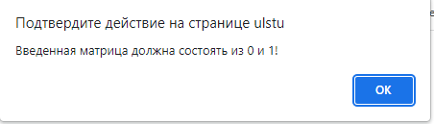
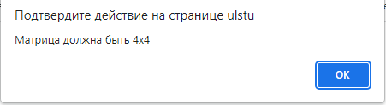
Рисунок 2 - ошибка
Выводы о проделанной работе
В данной лабораторной работе было реализовано считывание с сайта вводимых данных, валидация этих данных, согласно варианту, выполнение операций с этими данными и их вывод на языке высокого уровня JavaScript и PHP.
Список литературы
1.https://learn.javascript.ru/first-steps
2.https://metanit.com/php/
Приложение
PHP:
<!DOCTYPE html>
<html lang="en">

<head>
<title>Лабораторная работа 2</title>
<script src="/mlidm/mlidmLab2.js"></script>
</head>
<body>
<h1>Лабораторная работа 2</h1>

<form method="" action="" class="form">
Введите бинарную матрицу 4х4<br>
<textarea style = "width: 220px; height: 123px;" form="form" class="arr"></textarea> <br>
<input type="button" value="Рассчитать" onclick="rasschet();"/>
</form>
<p id="outResult"></p>
</body>
</html>
JavaScript:
function check(arr){
error = "";
if (arr.length != 4) {
error = "Матрица должна быть 4х4";
}
for(let i = 0; i < arr.length; i++) {
if(arr[i].length != 4) {
error = "Матрица должна быть 4х4";
}
for(let j = 0; j < arr[i].length; j++) {
if (arr[i][j] != '1' && arr[i][j] != '0') {
error = "Введенная матрица должна состоять из 0 и 1!";
}
}
}
if (arr[0][0] == "") {
error = "Массив не должен быть пустым!";
}
return error;
}

function reflexivity(arr){
let result = "";
let k = 0;
for(let i=0; i < 4; i++){
if(arr[i][i] == '1') {
k = k + 1;
}
}
if (k == 4){
result = "рефлексивна"
}
else{
result = "не рефлексивна"
}
return result;
}

function simmetry(arr){
let result = "";
if(arr[1][0] == arr[0][1] && arr[2][0] == arr[0][2] && arr[3][0] == arr[0][3] && arr[2][1] == arr[1][2] && arr[3][1] == arr[1][3] && arr[3][2] == arr[2][3]) {
result = "симметрична"
}
else{
result = "не симметрична"
}
return result;
}

function unsimmetry(arr){
let result = "";
let k = 0;
if(arr[1][0] != arr[0][1] && arr[2][0] != arr[0][2] && arr[3][0] != arr[0][3] && arr[2][1] != arr[1][2] && arr[3][1] != arr[1][3] && arr[3][2] != arr[2][3]) {
for(let i=0; i < 4; i++){
if(arr[i][i] == '0') {
k = k + 1;
}
}
}
if (k == 4){
result = "кососимметрична"
}
else{
result = "не кососимметрична"
}
return result;
}

function tranzitivity(arr){
let result = "";
let k = 0;
let c = 0;
let kvArr = [];
for (let i = 0; i < 4; i++) {
kvArr[i] = [];
}
for(let i=0; i < 4; i++){
for(let j=0; j < 4; j++){
for(let z=0; z < 4; z++){
c += arr[i][z] * arr[z][j]
if (c > 1){
c = 1
}
}
kvArr[i][j] = c;
c=0;
}
}
for(let i=0; i < 4; i++){
for(let j=0; j < 4; j++){
if (kvArr[i][j] <= arr[i][j]){
k++
}
}
}
if (k == 16){
result = "транзитивна"
}
else{
result = "не транзитивна"
}
return result;
}

function rasschet() {
let matrix = document.querySelector(".arr").value.split("\n");
let result = "";
for(let i = 0; i < matrix.length; i++) {
matrix[i] = matrix[i].replace(/ +/g, ' ').trim();
matrix[i] = matrix[i].split(" ");
}
if (check(matrix) != ""){
alert(check(matrix));
}
else{
result = "Рефлексивность: " + reflexivity(matrix) + "\n";
result +="Симметричность: " + simmetry(matrix) + "\n";
result +="Транзитивность: " + tranzitivity(matrix) + "\n";
result +="Кососимметричность: " + unsimmetry(matrix) + "\n";
}
document.getElementById("outResult").innerText = "Результат операций:\n" + result ;
}

